正濱國小99學年度上學期五年級
藝術與人文視覺藝術與表演藝術 學生材料準備單

主題 | 週次 | 單元 | 學生自備材料與用具 | 備註
認識藝術與色彩 | 1 | - 藝術是什麼？ | 鉛筆
 | 2  3 | - 有趣的色彩變化 | - 水彩三原色  - 水彩筆：大、中、小  - 筆洗（裝水容器）  - 調色盤  - 乾抹布
生活印象 | 4  5  6 | - 初階彩畫創作 | - 水彩用具  - 粉蠟筆
精彩人生 | 7 | - 拼貼藝術介紹 | - 八開卡紙  - 剪刀  - 膠水  - 舊雜誌、廣告紙、舊報紙彩頁
 | 8  9  10 | - 立體—陶捏塑  - 多媒材創作
光的變化 | 11  12  14  15 | - 當代藝術家介紹  - 基礎素描 | - 粉彩紙  - 4B素描筆  - 八開圖畫紙
熱鬧的慶典 | 16 | - 水墨藝術家-江兆申 | - 素描本
 | 17  18  19 | - 水墨創作--廟會 | - 毛筆（大楷、小楷）  - 墨汁  - 墊布或舊報紙  - 鉛筆  - 梅花盤（調色盤）
20 |  | 期末評鑑
- 水彩用具:水彩、筆洗、調色盤、水彩筆(大-18號 中-10號 小-6號)
- 黏貼用具:膠水、白膠、保利龍膠、膠帶、雙面膠
注意事項：
- 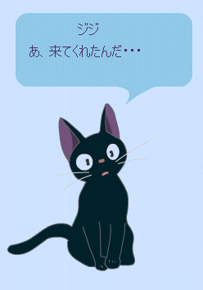共同購買：素描本一本、4B素描筆、水彩紙、圖畫紙、素描紙及共用水彩三原色一組
- 每次上課請帶素描簿、鉛筆。
- 請記得攜帶各單元上課所需之物品。
- 沒帶（或缺帶）上課用具扣學期成績，每次都有帶期末加總成績三分。
e-mail: AA5291@mail.kl.edu.tw
藝術教學首頁: http://jweb.kl.edu.tw/37

